[科耐软件]

[2014年]

[安装手册]
[科耐APP软件]

- 安装

点击本文件夹中wamp-server-wamp5-2.0h.exe应用程序，点击Next（下一步），Next（下一步）完成安装。

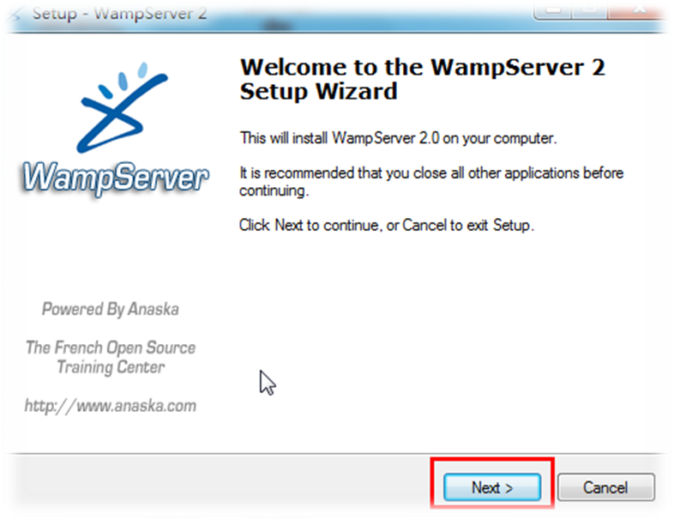
图1
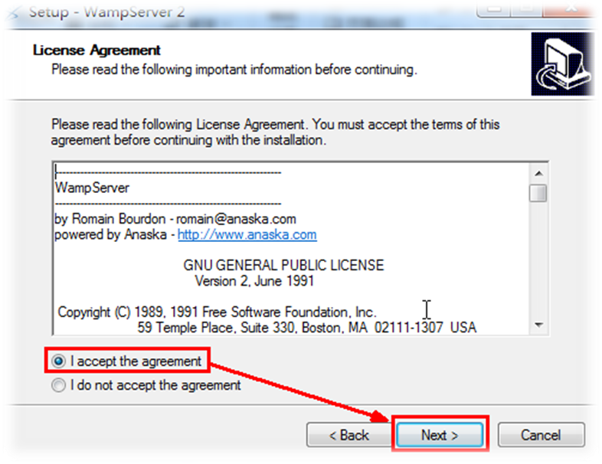
图2
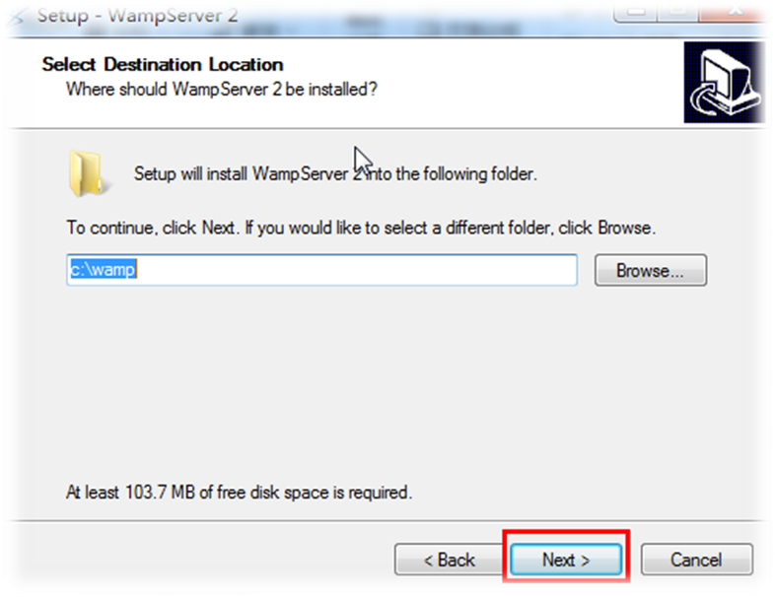
图3

- 配置

本文件夹中kenai文件夹放入C:\wamp\www中，将本文件夹中httpd.conf文件替换掉C:\wamp\bin\apacha\Apache2.2.11\conf中的httpd.conf文件。
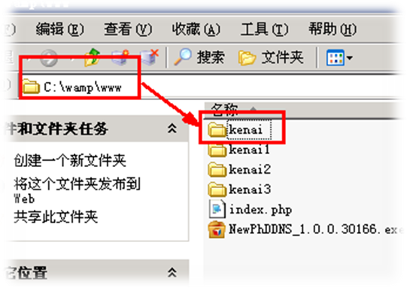
图4
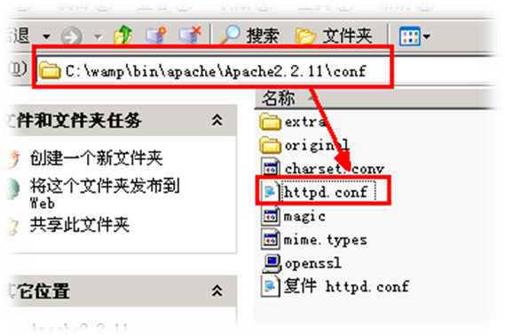
图5

- 运行

运行WampServer应用程序，在右下角会看到运行的图标。

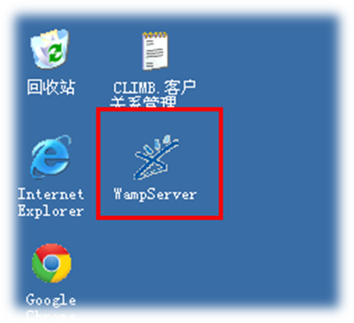
图6
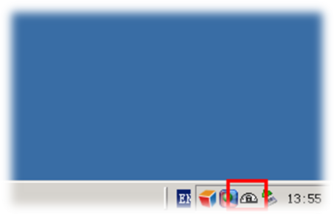
图7

